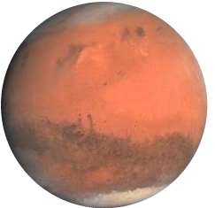
Voyage vers Mars

Mars est l’une des planètes du système solaire.
Dans ce sujet, nous allons étudier certains aspects concernant un éventuel voyage habité vers Mars.

- Le système solaire (4 points)
Décrire l’organisation du système solaire en utilisant au minimum les termes suivants :
étoile / planète(s) / Soleil / Terre / tourne(nt)
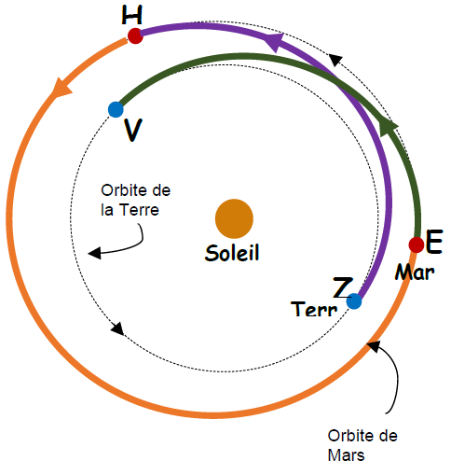
- Durée d’une mission vers Mars (6 points)
Le scénario illustré ci-contre est envisagé pour une mission martienne : l’équipage décollerait de la Terre et se poserait sur Mars après 180 jours de voyage, séjournerait 550 jours sur le sol martien, puis redécollerait vers la Terre pour un trajet retour d’une durée égale à celle du trajet aller.

  - Associer chacune des 4 étapes suivantes à la lettre de l’illustration ci-contre qui lui correspond :

- Étape 1 : Décollage de l’équipage de la Terre
- Étape 2 : Atterrissage sur Mars
- Étape 3 : Décollage du sol de Mars
- Étape 4 : Retour sur Terre

  - Déterminer la durée totale de cette mission martienne.

- Ressources en eau et en dioxygène sur Mars (8 points)
Les quantités d’eau et de dioxygène pour une si longue mission seraient trop importantes pour être embarquées depuis la Terre. On pourrait cependant les produire sur place en faisant réagir du dihydrogène embarqué avec du dioxyde de carbone prélevé dans l’atmosphère martienne, puis en transformant une partie de l’eau produite, les équations des réactions associées aux deux transformations sont :

CO₂ + 4 H₂ → CH₄ + 2 H₂O

H₂O → 2 H₂ + O₂

  - Justifier que ces deux transformations sont bien des transformations chimiques.

  - Recopier les formules chimiques de l’eau et du dioxygène et justifier qu’elles sont bien produites pour assurer la mission lors des deux transformations chimiques.

  - Du méthane CH₄ est également produit lors de la première transformation. Donner le nom et le nombre de chaque atome constituant une molécule de méthane.

Donnée : extrait de la classification périodique des éléments

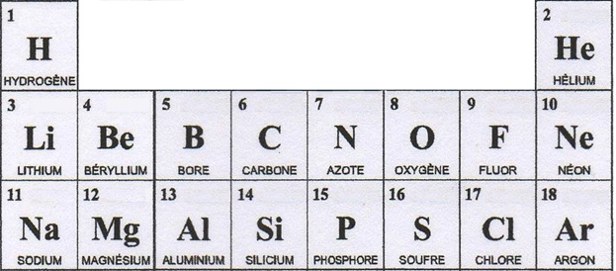

- Communication entre Mars et la Terre (7 points)
En exploitant les documents suivants, calculer la durée entre l’émission d’un message radio depuis Mars et sa réception sur Terre, pour une mission martienne se déroulant en 2031.
Expliquer alors pourquoi la distance entre l’équipage sur Mars et la Terre poserait problème en cas d’urgence.
Une démarche argumentée accompagnée de calculs est attendue.

Document : Graphique représentant l’évolution de la distance Terre-Mars en fonction de l’année

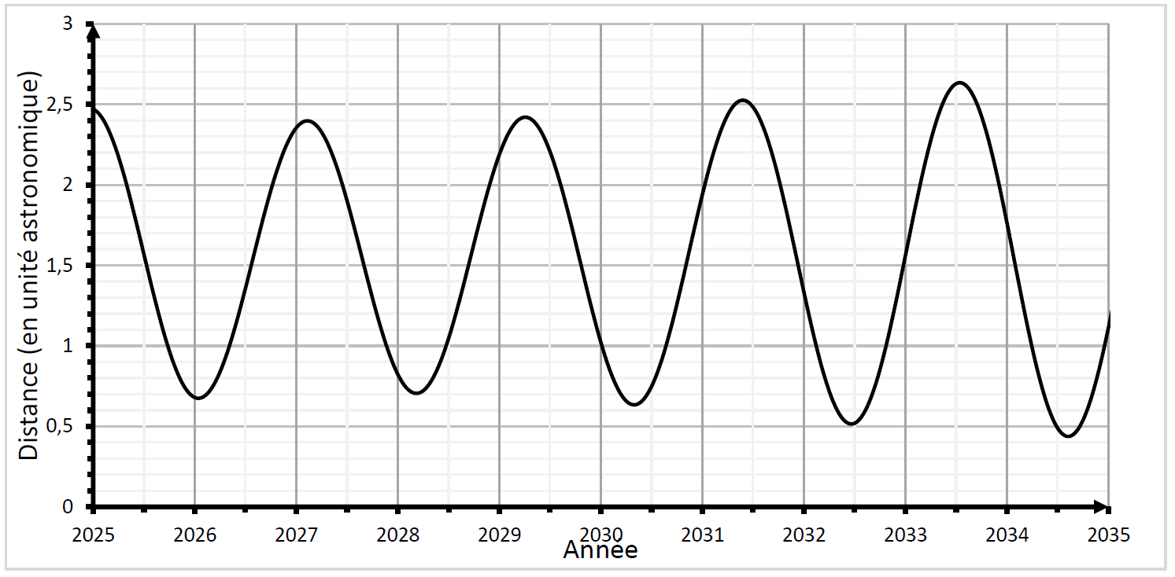

Données :
Unité astronomique (u.a.) : 1 u.a. = 150 000 000 km
Vitesse de propagation des signaux radio : V_{signal radio} = 300 000 km/s

